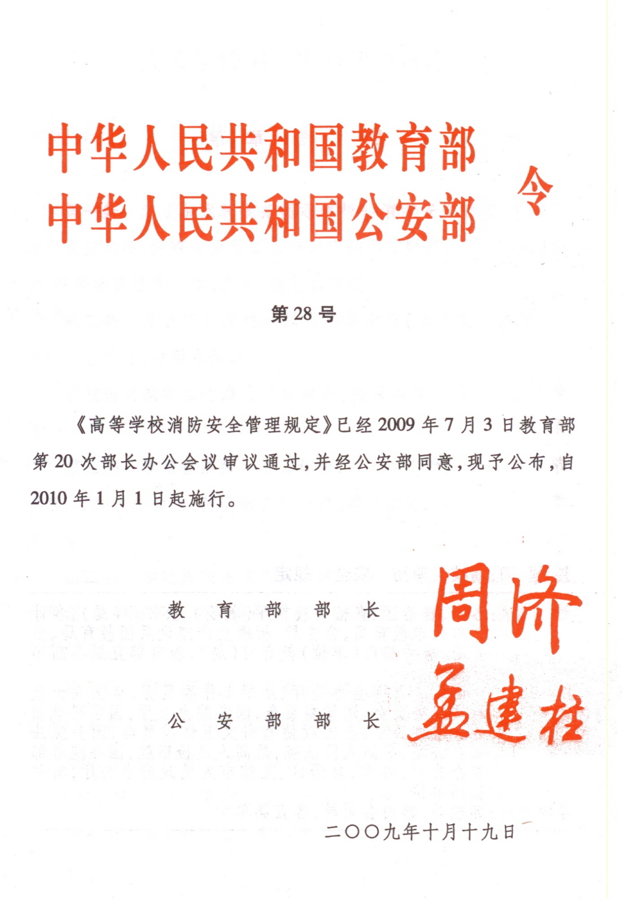
高等学校消防安全管理规定

- 总 则

第一条 为了加强和规范高等学校的消防安全管理，预防和减少火灾危害，保障师生员工生命财产和学校财产安全，根据消防法、高等教育法等法律、法规，制定本规定。
第二条 普通高等学校和成人高等学校(以下简称学校)的消防安全管理，适用本规定。
驻校内其他单位的消防安全管理，按照本规定的有关规定执行。
第三条 学校在消防安全工作中，应当遵守消防法律、法规和规章，贯彻预防为主、防消结合的方针，履行消防安全职责，保障消防安全。
第四条 学校应当落实逐级消防安全责任制和岗位消防安全责任制，明确逐级和岗位消防安全职责，确定各级、各岗位消防安全责任人。
第五条 学校应当开展消防安全教育和培训，加强消防演练，提高师生员工的消防安全意识和自救逃生技能。
第六条 学校各单位和师生员工应当依法履行保护消防设施、预防火灾、报告火警和扑救初起火灾等维护消防安全的义务。
第七条 教育行政部门依法履行对高等学校消防安全工作的管理职责，检查、指导和监督高等学校开展消防安全工作，督促高等学校建立健全并落实消防安全责任制和消防安全管理制度。
公安机关依法履行对高等学校消防安全工作的监督管理职责，加强消防监督检查，指导和监督高等学校做好消防安全工作。

第二章 消防安全责任

第八条 学校法定代表人是学校消防安全责任人，全面负责学校消防安全工作，履行下列消防安全职责：
(一)贯彻落实消防法律、法规和规章，批准实施学校消防安全责任制、学校消防安全管理制度；
(二)批准消防安全年度工作计划、年度经费预算，定期召开学校消防安全工作会议；
(三)提供消防安全经费保障和组织保障；
(四)督促开展消防安全检查和重大火灾隐患整改，及时处理涉及消防安全的重大问题；
(五)依法建立志愿消防队等多种形式的消防组织，开展群众性自防自救工作；
(六)与学校二级单位负责人签订消防安全责任书；
(七)组织制定灭火和应急疏散预案；
(八)促进消防科学研究和技术创新；
(九)法律、法规规定的其他消防安全职责。
第九条 分管学校消防安全的校领导是学校消防安全管理人，协助学校法定代表人负责消防安全工作，履行下列消防安全职责：
(一)组织制定学校消防安全管理制度，组织、实施和协调校内各单位的消防安全工作；
(二)组织制定消防安全年度工作计划；
(三)审核消防安全工作年度经费预算；
(四)组织实施消防安全检查和火灾隐患整改；
(五)督促落实消防设施、器材的维护、维修及检测,确保其完好有效，确保疏散通道、安全出口、消防车通道畅通；
(六)组织管理志愿消防队等消防组织；
(七)组织开展师生员工消防知识、技能的宣传教育和培训，组织灭火和应急疏散预案的实施和演练；
(八)协助学校消防安全责任人做好其他消防安全工作。
其他校领导在分管工作范围内对消防工作负有领导、监督、检查、教育和管理职责。
第十条 学校必须设立或者明确负责日常消防安全工作的机构(以下简称学校消防机构)，配备专职消防管理人员，履行下列消防安全职责：
(一)拟订学校消防安全年度工作计划、年度经费预算，拟订学校消防安全责任制、灭火和应急疏散预案等消防安全管理制度，并报学校消防安全责任人批准后实施；
(二)监督检查校内各单位消防安全责任制的落实情况；
(三)监督检查消防设施、设备、器材的使用与管理、以及消防基础设施的运转，定期组织检验、检测和维修；
(四)确定学校消防安全重点单位(部位)并监督指导其做好消防安全工作；
(五)监督检查有关单位做好易燃易爆等危险品的储存、使用和管理工作，审批校内各单位动用明火作业；
(六)开展消防安全教育培训，组织消防演练，普及消防知识，提高师生员工的消防安全意识、扑救初起火灾和自救逃生技能；
(七)定期对志愿消防队等消防组织进行消防知识和灭火技能培训；
(八)推进消防安全技术防范工作，做好技术防范人员上岗培训工作；
(九)受理驻校内其他单位在校内和学校、校内各单位新建、扩建、改建及装饰装修工程和公众聚集场所投入使用、营业前消防行政许可或者备案手续的校内备案审查工作，督促其向公安机关消防机构进行申报，协助公安机关消防机构进行建设工程消防设计审核、消防验收或者备案以及公众聚集场所投入使用、营业前消防安全检查工作；
(十)建立健全学校消防工作档案及消防安全隐患台账；
(十一)按照工作要求上报有关信息数据；
(十二)协助公安机关消防机构调查处理火灾事故，协助有关部门做好火灾事故处理及善后工作。
第十一条 学校二级单位和其他驻校单位应当履行下列消防安全职责：
(一)落实学校的消防安全管理规定，结合本单位实际制定并落实本单位的消防安全制度和消防安全操作规程；
(二)建立本单位的消防安全责任考核、奖惩制度；
(三)开展经常性的消防安全教育、培训及演练；
(四)定期进行防火检查，做好检查记录，及时消除火灾隐患；
(五)按规定配置消防设施、器材并确保其完好有效；
(六)按规定设置安全疏散指示标志和应急照明设施，并保证疏散通道、安全出口畅通；
(七)消防控制室配备消防值班人员，制定值班岗位职责，做好监督检查工作；
(八)新建、扩建、改建及装饰装修工程报学校消防机构备案；
(九)按照规定的程序与措施处置火灾事故；
(十)学校规定的其他消防安全职责。
第十二条 校内各单位主要负责人是本单位消防安全责任人，驻校内其他单位主要负责人是该单位消防安全责任人，负责本单位的消防安全工作。
第十三条 除本规定第十一条外，学生宿舍管理部门还应当履行下列安全管理职责：
(一)建立由学生参加的志愿消防组织，定期进行消防演练；
(二)加强学生宿舍用火、用电安全教育与检查；
(三)加强夜间防火巡查，发现火灾立即组织扑救和疏散学生。

第三章 消防安全管理

第十四条 学校应当将下列单位(部位)列为学校消防安全重点单位(部位)：
(一)学生宿舍、食堂(餐厅)、教学楼、校医院、体育场(馆)、会堂(会议中心)、超市(市场)、宾馆(招待所)、托儿所、幼儿园以及其他文体活动、公共娱乐等人员密集场所；
(二)学校网络、广播电台、电视台等传媒部门和驻校内邮政、通信、金融等单位；
(三)车库、油库、加油站等部位；
(四)图书馆、展览馆、档案馆、博物馆、文物古建筑；
(五)供水、供电、供气、供热等系统；
(六)易燃易爆等危险化学物品的生产、充装、储存、供应、使用部门；
(七)实验室、计算机房、电化教学中心和承担国家重点科研项目或配备有先进精密仪器设备的部位，监控中心、消防控制中心；
(八)学校保密要害部门及部位；
(九)高层建筑及地下室、半地下室；
(十)建设工程的施工现场以及有人员居住的临时性建筑；
(十一)其他发生火灾可能性较大以及一旦发生火灾可能造成重大人身伤亡或者财产损失的单位(部位)。
重点单位和重点部位的主管部门，应当按照有关法律法规和本规定履行消防安全管理职责，设置防火标志，实行严格消防安全管理。
第十五条 在学校内举办文艺、体育、集会、招生和就业咨询等大型活动和展览，主办单位应当确定专人负责消防安全工作，明确并落实消防安全职责和措施，保证消防设施和消防器材配置齐全、完好有效，保证疏散通道、安全出口、疏散指示标志、应急照明和消防车通道符合消防技术标准和管理规定，制定灭火和应急疏散预案并组织演练，并经学校消防机构对活动现场检查合格后方可举办。
依法应当报请当地人民政府有关部门审批的，经有关部门审核同意后方可举办。
第十六条 学校应当按照国家有关规定，配置消防设施和器材，设置消防安全疏散指示标志和应急照明设施，每年组织检测维修，确保消防设施和器材完好有效。
学校应当保障疏散通道、安全出口、消防车通道畅通。
第十七条 学校进行新建、改建、扩建、装修、装饰等活动，必须严格执行消防法规和国家工程建设消防技术标准，并依法办理建设工程消防设计审核、消防验收或者备案手续。学校各项工程及驻校内各单位在校内的各项工程消防设施的招标和验收，应当有学校消防机构参加。
施工单位负责施工现场的消防安全，并接受学校消防机构的监督、检查。竣工后，建筑工程的有关图纸、资料、文件等应当报学校档案机构和消防机构备案。
第十八条 地下室、半地下室和用于生产、经营、储存易燃易爆、有毒有害等危险物品场所的建筑不得用作学生宿舍。
生产、经营、储存其他物品的场所与学生宿舍等居住场所设置在同一建筑物内的，应当符合国家工程建设消防技术标准。
学生宿舍、教室和礼堂等人员密集场所，禁止违规使用大功率电器，在门窗、阳台等部位不得设置影响逃生和灭火救援的障碍物。
第十九条 利用地下空间开设公共活动场所，应当符合国家有关规定，并报学校消防机构备案。
第二十条 学校消防控制室应当配备专职值班人员，持证上岗。
消防控制室不得挪作他用。
第二十一条 学校购买、储存、使用和销毁易燃易爆等危险品，应当按照国家有关规定严格管理、规范操作，并制定应急处置预案和防范措施。
学校对管理和操作易燃易爆等危险品的人员，上岗前必须进行培训，持证上岗。
第二十二条 学校应当对动用明火实行严格的消防安全管理。禁止在具有火灾、爆炸危险的场所吸烟、使用明火；因特殊原因确需进行电、气焊等明火作业的，动火单位和人员应当向学校消防机构申办审批手续，落实现场监管人，采取相应的消防安全措施。作业人员应当遵守消防安全规定。
第二十三条 学校内出租房屋的，当事人应当签订房屋租赁合同，明确消防安全责任。出租方负责对出租房屋的消防安全管理。学校授权的管理单位应当加强监督检查。
外来务工人员的消防安全管理由校内用人单位负责。
第二十四条 发生火灾时，学校应当及时报警并立即启动应急预案，迅速扑救初起火灾，及时疏散人员。
学校应当在火灾事故发生后两个小时内向所在地教育行政主管部门报告。较大以上火灾同时报教育部。
火灾扑灭后，事故单位应当保护现场并接受事故调查，协助公安机关消防机构调查火灾原因、统计火灾损失。未经公安机关消防机构同意，任何人不得擅自清理火灾现场。
第二十五条 学校及其重点单位应当建立健全消防档案。
消防档案应当全面反映消防安全和消防安全管理情况，并根据情况变化及时更新。

第四章 消防安全检查和整改

第二十六条 学校每季度至少进行一次消防安全检查。检查的主要内容包括：
(一)消防安全宣传教育及培训情况；
(二)消防安全制度及责任制落实情况；
(三)消防安全工作档案建立健全情况；
(四)单位防火检查及每日防火巡查落实及记录情况；
(五)火灾隐患和隐患整改及防范措施落实情况；
(六)消防设施、器材配置及完好有效情况；
(七)灭火和应急疏散预案的制定和组织消防演练情况；
(八)其他需要检查的内容。
第二十七条 学校消防安全检查应当填写检查记录，检查人员、被检查单位负责人或者相关人员应当在检查记录上签名，发现火灾隐患应当及时填发《火灾隐患整改通知书》。
第二十八条 校内各单位每月至少进行一次防火检查。检查的主要内容包括：
(一)火灾隐患和隐患整改情况以及防范措施的落实情况；
(二)疏散通道、疏散指示标志、应急照明和安全出口情况；
(三)消防车通道、消防水源情况；
(四)消防设施、器材配置及有效情况；
(五)消防安全标志设置及其完好、有效情况；
(六)用火、用电有无违章情况；
(七)重点工种人员以及其他员工消防知识掌握情况；
(八)消防安全重点单位(部位)管理情况；
(九)易燃易爆危险物品和场所防火防爆措施落实情况以及其他重要物资防火安全情况；
(十)消防(控制室)值班情况和设施、设备运行、记录情况；
(十一)防火巡查落实及记录情况；
(十二)其他需要检查的内容。
防火检查应当填写检查记录。检查人员和被检查部门负责人应当在检查记录上签名。
第二十九条 校内消防安全重点单位(部位)应当进行每日防火巡查，并确定巡查的人员、内容、部位和频次。其他单位可以根据需要组织防火巡查。巡查的内容主要包括：
(一)用火、用电有无违章情况；
(二)安全出口、疏散通道是否畅通，安全疏散指示标志、应急照明是否完好；
(三)消防设施、器材和消防安全标志是否在位、完整；
(四)常闭式防火门是否处于关闭状态，防火卷帘下是否堆放物品影响使用；
(五)消防安全重点部位的人员在岗情况；
(六)其他消防安全情况。
校医院、学生宿舍、公共教室、实验室、文物古建筑等应当加强夜间防火巡查。
防火巡查人员应当及时纠正消防违章行为，妥善处置火灾隐患，无法当场处置的，应当立即报告。发现初起火灾应当立即报警、通知人员疏散、及时扑救。
防火巡查应当填写巡查记录，巡查人员及其主管人员应当在巡查记录上签名。
第三十条 对下列违反消防安全规定的行为，检查、巡查人员应当责成有关人员改正并督促落实：
(一)消防设施、器材或者消防安全标志的配置、设置不符合国家标准、行业标准，或者未保持完好有效的；
(二)损坏、挪用或者擅自拆除、停用消防设施、器材的；
(三)占用、堵塞、封闭消防通道、安全出口的；
(四)埋压、圈占、遮挡消火栓或者占用防火间距的；
(五)占用、堵塞、封闭消防车通道，妨碍消防车通行的；
(六)人员密集场所在门窗上设置影响逃生和灭火救援的障碍物的；
(七)常闭式防火门处于开启状态，防火卷帘下堆放物品影响使用的；
(八)违章进入易燃易爆危险物品生产、储存等场所的；
(九)违章使用明火作业或者在具有火灾、爆炸危险的场所吸烟、使用明火等违反禁令的；
(十)消防设施管理、值班人员和防火巡查人员脱岗的；
(十一)对火灾隐患经公安机关消防机构通知后不及时采取措施消除的；
(十二)其他违反消防安全管理规定的行为。
第三十一条 学校对教育行政主管部门和公安机关消防机构、公安派出所指出的各类火灾隐患，应当及时予以核查、消除。
对公安机关消防机构、公安派出所责令限期改正的火灾隐患，学校应当在规定的期限内整改。
第三十二条 对不能及时消除的火灾隐患，隐患单位应当及时向学校及相关单位的消防安全责任人或者消防安全工作主管领导报告，提出整改方案，确定整改措施、期限以及负责整改的部门、人员，并落实整改资金。
火灾隐患尚未消除的，隐患单位应当落实防范措施，保障消防安全。对于随时可能引发火灾或者一旦发生火灾将严重危及人身安全的，应当将危险部位停止使用或停业整改。
第三十三条 对于涉及城市规划布局等学校无力解决的重大火灾隐患，学校应当及时向其上级主管部门或者当地人民政府报告。
第三十四条 火灾隐患整改完毕，整改单位应当将整改情况记录报送相应的消防安全工作责任人或者消防安全工作主管领导签字确认后存档备查。

第五章 消防安全教育和培训

第三十五条 学校应当将师生员工的消防安全教育和培训纳入学校消防安全年度工作计划。
消防安全教育和培训的主要内容包括：
(一)国家消防工作方针、政策，消防法律、法规；
(二)本单位、本岗位的火灾危险性，火灾预防知识和措施；
(三)有关消防设施的性能、灭火器材的使用方法；
(四)报火警、扑救初起火灾和自救互救技能；
(五)组织、引导在场人员疏散的方法。
第三十六条 学校应当采取下列措施对学生进行消防安全教育，使其了解防火、灭火知识，掌握报警、扑救初起火灾和自救、逃生方法。
(一)开展学生自救、逃生等防火安全常识的模拟演练，每学年至少组织一次学生消防演练；
(二)根据消防安全教育的需要，将消防安全知识纳入教学和培训内容；
(三)对每届新生进行不低于4学时的消防安全教育和培训；
(四)对进入实验室的学生进行必要的安全技能和操作规程培训；
(五)每学年至少举办一次消防安全专题讲座，并在校园网络、广播、校内报刊开设消防安全教育栏目。
第三十七条 学校二级单位应当组织新上岗和进入新岗位的员工进行上岗前的消防安全培训。
消防安全重点单位(部位)对员工每年至少进行一次消防安全培训。
第三十八条 下列人员应当依法接受消防安全培训：
(一)学校及各二级单位的消防安全责任人、消防安全管理人；
(二)专职消防管理人员、学生宿舍管理人员；
(三)消防控制室的值班、操作人员；
(四)其他依照规定应当接受消防安全培训的人员。
前款规定中的第(三)项人员必须持证上岗。

第六章灭火、应急疏散预案和演练

第三十九条 学校、二级单位、消防安全重点单位(部位)应当制定相应的灭火和应急疏散预案，建立应急反应和处置机制，为火灾扑救和应急救援工作提供人员、装备等保障。
灭火和应急疏散预案应当包括以下内容：
(一)组织机构：指挥协调组、灭火行动组、通讯联络组、疏散引导组、安全防护救护组；
(二)报警和接警处置程序；
(三)应急疏散的组织程序和措施；
(四)扑救初起火灾的程序和措施；
(五)通讯联络、安全防护救护的程序和措施。
(六)其他需要明确的内容。
第四十条 学校实验室应当有针对性地制定突发事件应急处置预案，并将应急处置预案涉及到的生物、化学及易燃易爆物品的种类、性质、数量、危险性和应对措施及处置药品的名称、产地和储备等内容报学校消防机构备案。
第四十一条 校内消防安全重点单位应当按照灭火和应急疏散预案每半年至少组织一次消防演练，并结合实际，不断完善预案。
消防演练应当设置明显标识并事先告知演练范围内的人员，避免意外事故发生。

第七章 消防经费

第四十二条 学校应当将消防经费纳入学校年度经费预算，保证消防经费投入，保障消防工作的需要。
第四十三条 学校日常消防经费用于校内灭火器材的配置、维修、更新，灭火和应急疏散预案的备用设施、材料，以及消防宣传教育、培训等，保证学校消防工作正常开展。
第四十四条 学校安排专项经费，用于解决火灾隐患，维修、检测、改造消防专用给水管网、消防专用供水系统、灭火系统、自动报警系统、防排烟系统、消防通讯系统、消防监控系统等消防设施。
第四十五条 消防经费使用坚持专款专用、统筹兼顾、保证重点、勤俭节约的原则。
任何单位和个人不得挤占、挪用消防经费。

第八章 奖 惩

第四十六条 学校应当将消防安全工作纳入校内评估考核内容，对在消防安全工作中成绩突出的单位和个人给予表彰奖励。
第四十七条 对未依法履行消防安全职责、违反消防安全管理制度、或者擅自挪用、损坏、破坏消防器材、设施等违反消防安全管理规定的，学校应当责令其限期整改，给予通报批评；对直接负责的主管人员和其他直接责任人员根据情节轻重给予警告等相应的处分。
前款涉及民事损失、损害的，有关责任单位和责任人应当依法承担民事责任。
第四十八条 学校违反消防安全管理规定或者发生重特大火灾的，除依据消防法的规定进行处罚外，教育行政部门应当取消其当年评优资格，并按照国家有关规定对有关主管人员和责任人员依法予以处分。

第九章 附 则

第四十九条 学校应当依据本规定，结合本校实际，制定本校消防安全管理办法。
高等学校以外的其他高等教育机构的消防安全管理，参照本规定执行。
第五十条 本规定所称学校二级单位，包括学院、系、处、所、中心等。
第五十一条 本规定自2010年1月1日起施行。

